FICHA DE AVANCE 04
Proyecto Capstone Trazabilidad y planificación de la versión 1.0
Equipo | Alexander Nicolas Solis Castillo | Sección | 010V
Nombre de la solución | Ofimatch | Semana e iteración | Iteración 04
Fecha | 14/10/2026 | Docente guía | Reginaldo Salinas

Propósito de la ficha
Trazar las funcionalidades comprometidas para la versión 1.0, determinar el porcentaje real de avance alcanzado y distribuir el trabajo pendiente en las ocho semanas restantes. Cada estado deberá estar respaldado por evidencia verificable del sistema.

1 Meta de la iteración
Porcentaje de avance que el equipo estima antes de realizar la trazabilidad:
60%

Meta de avance que se espera alcanzar al finalizar esta iteración:
Confirmar el estado real de las funcionalidades implementadas, organizar las evidencias del sistema y definir las tareas prioritarias para completar la versión 1.0.

Principal brecha que podría impedir completar la versión 1.0:
La falta de implementación del sistema de reservas y agendamiento, junto con la necesidad de completar las pruebas funcionales y corregir posibles errores.

2 Foco de esta semana Trazabilidad y porcentaje real
El equipo deberá volver a identificar todas las funcionalidades de la versión 1.0 y contrastarlas con lo desarrollado en las iteraciones anteriores. No basta con declarar una funcionalidad como terminada: debe existir evidencia de que funciona y cumple su propósito.
Estado | Cumplimiento reconocido | Criterio
Terminada y comprobada | 100 % de su peso | Funciona y existe evidencia
Funciona parcialmente | 50 % de su peso | Entrega parte del resultado esperado
Iniciada no funcional | 25 % de su peso | Existe desarrollo sin flujo comprobable
No iniciada | 0 % de su peso | No existe evidencia funcional
Cálculo: avance reconocido = peso de la funcionalidad × nivel de cumplimiento. La suma de los pesos de todas las funcionalidades debe ser 100 %.

3 Inventario y trazabilidad de funcionalidades
Funcionalidad o módulo | Origen | Peso | Estado | Avance reconocido | Evidencia
Registro e inicio de sesión | Requerimiento inicial | 10 % | 100% | 10 % | 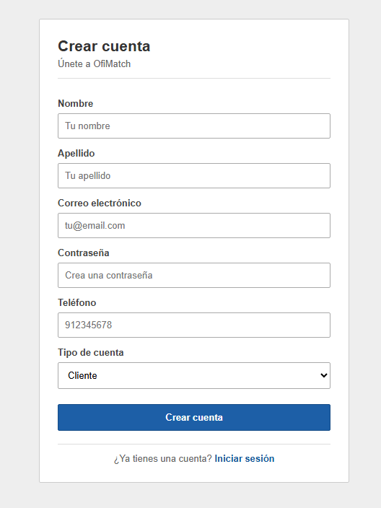
Búsqueda y filtros de trabajadores | Requerimiento inicial | 15% | 100% | 15% | 
Perfiles de trabajadores | Requerimiento inicial | 10 % | 100% | 10 % | 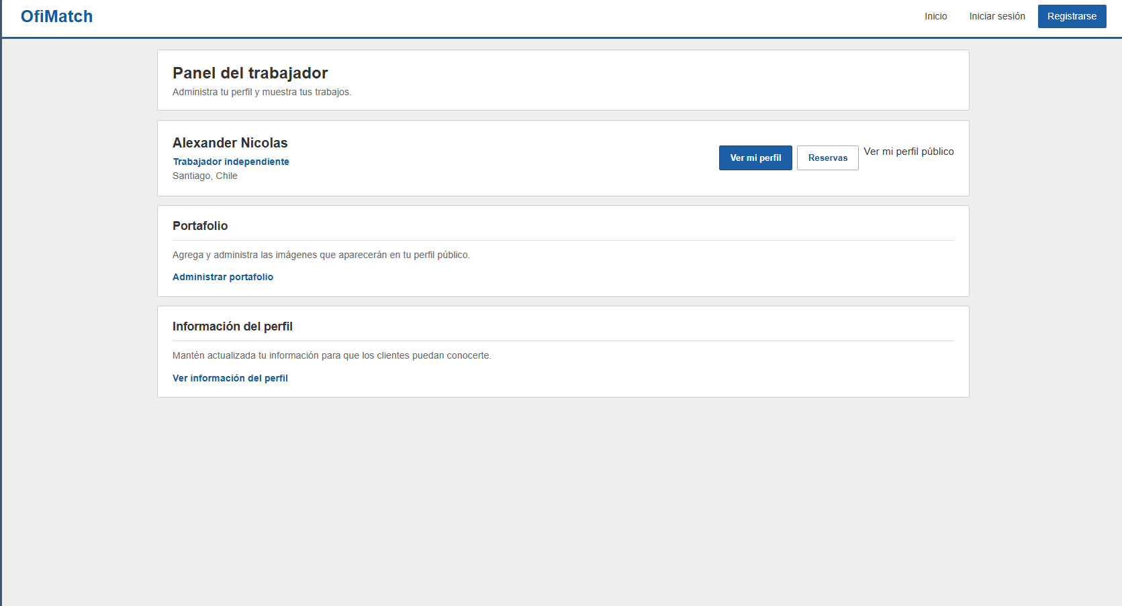
Portafolio de trabajos | Requerimiento inicial | 10 % | 100% | 10 % | 
Contacto mediante Whatsapp | Mejora implementada | 10 % | 100% | 10 % | 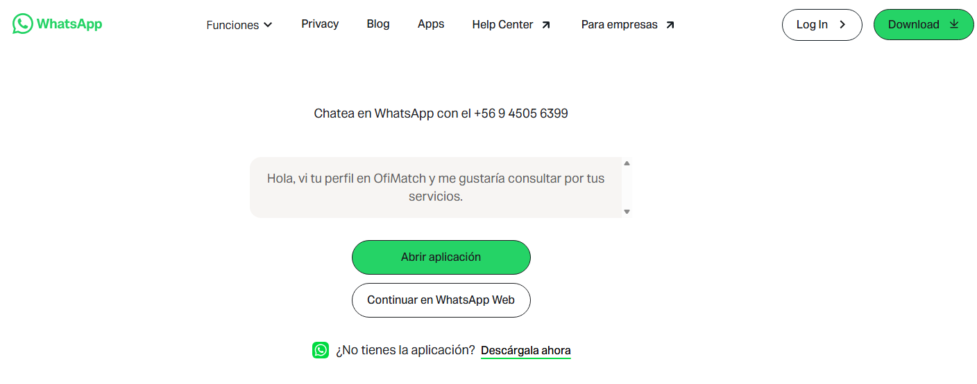
Funciones administrativas | Requerimiento del sistema | 10 % | 50% | 5 % | 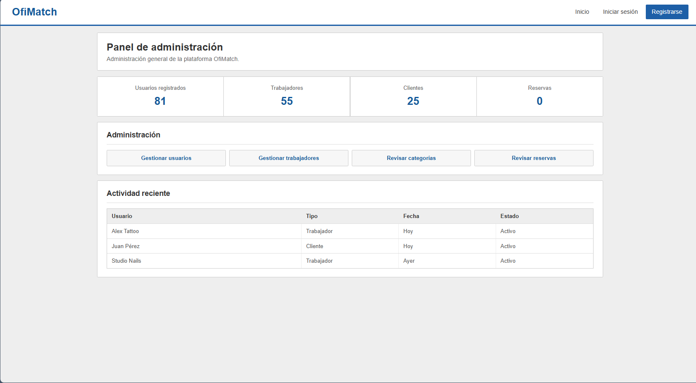
Reservas y agendamiento | Funcionabilidad pendiente | 20 % | 0% | 0 %
Reseñas y valoraciones | Mejora planificada | 5 % | 0% | 0 %
Pruebas integrals y correciones | Validacion de la version 1.0 | 100 % | 25 | 2,5 %

4 Resumen del avance hacia la versión 1.0
Indicador | Cantidad | Peso total | Observación
Funcionalidades terminadas y comprobadas | 5 | 55 % | Funciones principals disponibles
Funcionalidades parciales o iniciadas | 2 | 20 % | Administracion y pruebas
Funcionalidades no iniciadas | 2 | 25 % | Reservas y reseñas
Avance total reconocido | 9 | 62,5 % de 100 % | Falta completer funciones y validar el sistema
Diferencia entre la estimación inicial y el avance calculado: 2,5 puntos porcentuales por encima de la estimación inicial del 60 %
¿El alcance actual puede completarse en ocho semanas? Si, con ajustes

5 Plan de trabajo para las ocho semanas restantes
Cada semana debe cerrar con un incremento demostrable. Las últimas semanas deben reservar tiempo para integración, pruebas, correcciones y validación de la versión 1.0.
Semana | Funcionalidad o incremento | Responsable | Resultado comprobable | Avance acumulado esperado
1 | Revisar funcionalidades actuales y corregir errores prioritarios | Alexander Solis | Funciones existentes revisadas y evidencias organizadas | 67 %
2 | Diseñar e implementar la estructura de reservas en la base de datos y el backend | Alexander Solis | Endpoints y tablas de reservas operativos | 73 %
3 | Implementar la interfaz para solicitar reservas | Alexander Solis | Cliente puede enviar una solicitud desde la plataforma | 80 %
4 | Implementar gestión de solicitudes para trabajadores | Alexander Solis | Trabajador puede revisar y responder solicitudes | 87 %
5 | Integrar frontend, Backend y base de datos: probar el flujo de reservas | Alexander Solis | Flujo de reserva completo funcionando | 92 %
6 | Ejecutar pruebas funcionales y corregir errores | Alexander Solis | Registro de pruebas y errores corregidos | 96 %
7 | Realizar ajustes finales y revisar seguridad y validaciones | Alexander Solis | Versión candidata estable | 98 %
8 | Validación final y cierre de versión 1.0 | Alexander Solis | Sistema revisado, documentación y evidencias actualizadas | 100 %

6 Distribución recomendada del cierre
Periodo | Foco | Resultado esperado
Semanas 1 a 4 | Completar reservas y funcionabilidades prioritarias | Incrementos funcionales y flujo de solicitudes
Semanas 5 y 6 | Integracion y pruebas funcionales | Version integrada y aprobada
Semana 7 | Correccion de errores y ajustes | Versión candidate estable
Semana 8 | Validación final y cierre | Versión 1.0 documentada

7 Revisión de viabilidad
Aspecto | Conclusión o evidencia | Evaluación
Alcance definido para la versión 1.0 | Funcionalidades principales identificadas; reservas pendientes | Viable
Capacidad del equipo para ocho semanas | Desarrollo individual con alcance acotado y prioridades definidas | Viable
Dependencias técnicas o externas | Base de datos, entorno de ejecución y servicio de WhatsApp | Controlada
Tiempo reservado para pruebas | Semanas 5 a 8 destinadas a integración, corrección y validación | Suficiente
Funcionalidades que deben postergarse | Reseñas y otras mejoras no esenciales | Identificadas

8 Bloqueos riesgos y decisiones
Bloqueo o riesgo | Impacto en la versión 1.0 | Decisión o acción | Responsable y fecha
Reservas y agendamiento sin implementar | Alto: falta una funcionalidad importante | Priorizar base de datos, endpoints e interfaz de reservas | Alexander Solis, Semana 2
Errores no detectados en las funciones existentes | Medio/alto: pueden afectar la estabilidad | Ejecutar pruebas funcionales y registrar resultados | Alexander Solis, Semana 1 y 6
Tiempo limitado para desarrollar y validar | Alto: podría retrasar la entrega | Postergar reseñar y mejores secundarias si es necesario | Alexander Solis, revisión constante todas las semanas

9 Compromiso para la siguiente iteración
Incremento o resultado comprometido | Responsable | Fecha | Criterio de aceptación
Revisar las funcionalidades existentes y documentar su estado | Alexander Solís | Fin de la semana 1 | Cada función tiene estado y evidencia verificable
Diseñar la base de datos y los endpoints para las reservas | Alexander Solís | Fin de la semana 2 | Se puede crear y consultar una solicitud de reserva desde el backend
Avance real calculado de la versión 1.0: 62,5 %
Estado general de la planificación: Viable con ajustes
Validación: Representante del equipo: Alexander Solis Docente guía: Reginaldo Salinas

